UNIVERSIDAD CONTINENTAL
Escuela Académico Profesional de Ingeniería de Sistemas e Informática
ANEXO 07. Desarrollo metodológico
Informe de la intervención metodológica
Aplicación del Prompt-Centered SDLC v1.2 · Caso Sigemad MPA V2
Municipalidad Provincial de Acobamba
El presente anexo documenta la intervención metodológica con la que se construyó Sigemad MPA V2 en la Municipalidad Provincial de Acobamba, mediante la aplicación del Prompt-Centered SDLC versión 1.2. La unidad de trabajo se observa en la Figura 1: prompt versionado, artefacto, métrica y decisión. La evidencia de proceso alimenta el apartado 4.1 del Capítulo IV y no sustituye al Capítulo III ni a la contrastación de hipótesis.

Nota de propósito y vínculo con la tesis

Contenido del anexo
1. Introducción a la intervención metodológica
2. Justificación de la elección del Prompt-Centered SDLC
3. Descripción del proyecto de software y de los procesos institucionales
4. Preparación y entrada mínima del proyecto
5. Aplicación por fases del SDLC
6. Evaluación, refinamiento y versionado de prompts (D2)
7. Matriz de doble entrada: trazabilidad de funciones y prompts
8. Nivel de automatización agentica alcanzado
9. Seguridad, gobernanza y monitoreo
10. Trazabilidad de artefactos (síntesis)
11. Métricas de proceso de la intervención
12. Lecciones aprendidas de la intervención
13. Cierre del anexo
14. Referencias utilizadas en este anexo
Apéndices A–G
1. Introducción a la intervención metodológica
1.1 Propósito de este anexo

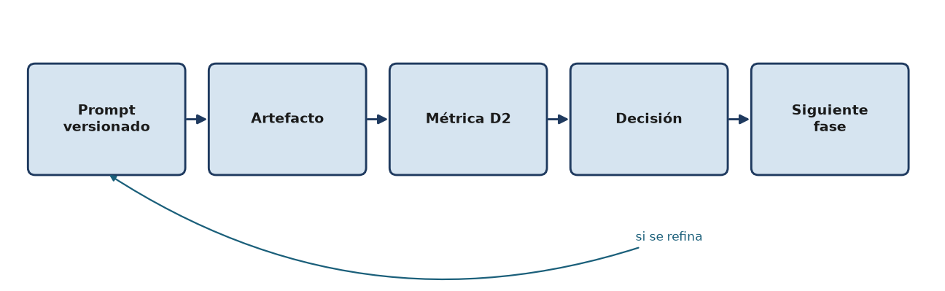
Figura 1. Cadena de la intervención: prompt, artefacto, métrica y decisión.
1.2 Objetivos de la intervención
1.2.1 Objetivo general
El objetivo general de esta intervención fue aplicar el Prompt-Centered SDLC v1.2, desde la elicitación de requisitos hasta la puesta en producción, dejando evidencia versionada de prompts, revisión humana y trazabilidad. Dicho objetivo no sustituye al objetivo general de la tesis.

1.2.2 Objetivos específicos

N.º | Objetivo específico de la intervención | Evidencia | Apartado
OE-1 | Aplicar anatomía D1 en todas las fases del SDLC | 29 registros vigentes | 4 y 5
OE-2 | Evaluar salidas con ciclo D2 y dejar decisión | registro_metricas.md | 6
OE-3 | Trazar cada incremento a un prompt I-* | I-001 … I-009; 0.1.0–0.9.1 | 5.3
OE-4 | Construir la matriz función–prompt–commit | F-001 … F-008 + Excel V3 | 7
OE-5 | Aplicar guardrails y política de uso de IA | politicas_uso_ia.md | 9
OE-6 | Dejar trazabilidad HU → prompt → código → test | Tabla 19 | 10
Tabla 1. Objetivos específicos de la intervención y dónde se evidencian.
1.3 Alcance
El alcance de esta intervención se delimita a la construcción documentada de Sigemad MPA V2 con el Prompt-Centered SDLC v1.2, desde la elicitación de requisitos hasta la puesta en producción. El Gráfico 1 distingue lo incluido de lo excluido. Los macroprocesos institucionales y los diagramas de proceso se desarrollan en los apartados 3.4 y 3.5.
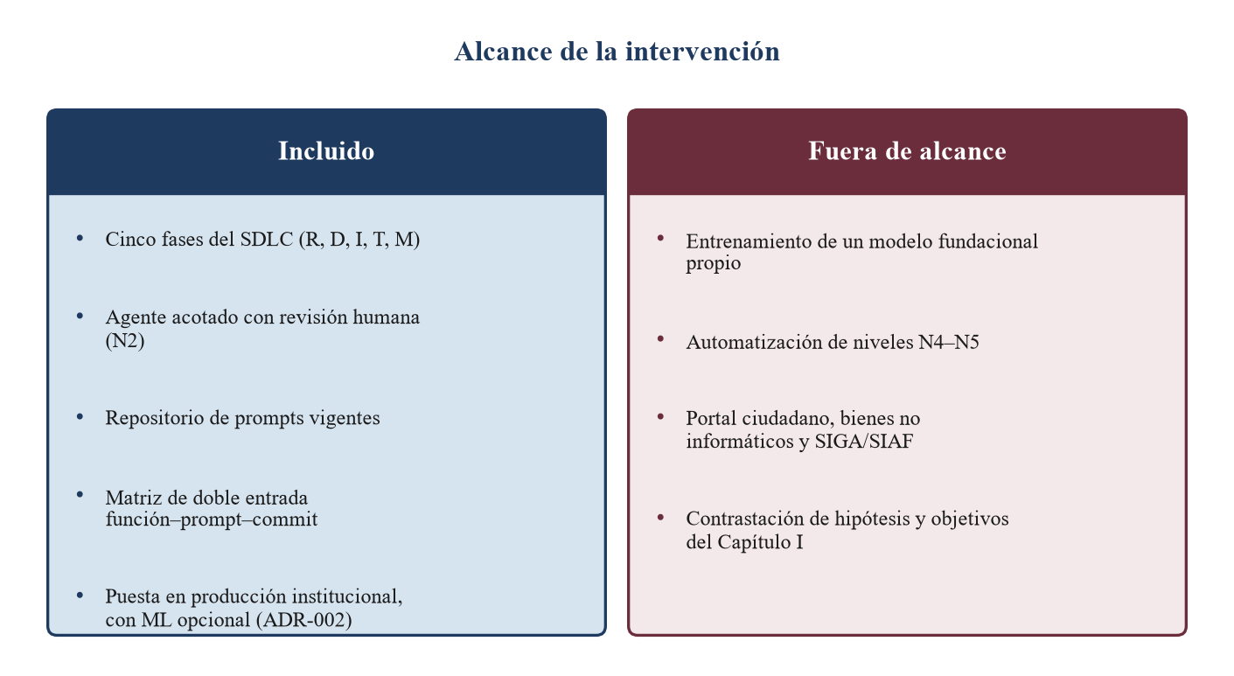
Gráfico 1. Alcance de la intervención: aspectos incluidos y fuera de alcance.

1.4 Marco metodológico de referencia
El marco se opera en cinco dimensiones, ilustradas en la Figura 2. D4 (gobernanza) es el techo: la política mínima de uso de IA, el nivel N2 y la revisión humana obligatoria. Debajo operan tres dimensiones de trabajo: D1 (anatomía) formula el pedido al modelo, con restricciones y bloque «No hacer»; D2 (evaluación) mide, diagnostica, refina y deja una decisión escrita; D3 (mapa por fase) sitúa cada prompt en requisitos, diseño, implementación, pruebas o mantenimiento. D5 (trazabilidad) es el piso: función, prompt, commit y archivo, sin depender del historial de chat. Cada dimensión se evidencia más adelante en el apartado que le corresponde.

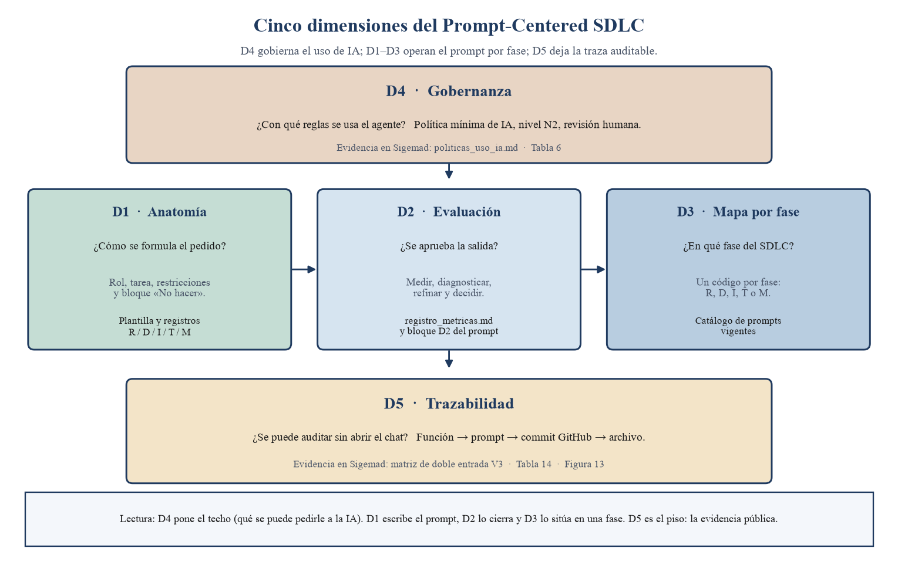
Figura 2. Cinco dimensiones del Prompt-Centered SDLC: gobernanza (D4), anatomía, evaluación y mapa por fase (D1–D3) y trazabilidad (D5).
La Figura 2 se lee de arriba abajo. Arriba, D4 responde con qué reglas se usa el agente. En el centro, D1, D2 y D3 forman el ciclo del prompt dentro de una fase del SDLC. Abajo, D5 permite que un tercero abra el prompt, el commit y el archivo en GitHub. La política de IA no es un texto suelto: es D4 operando sobre las otras cuatro dimensiones.
2. Justificación de la elección del Prompt-Centered SDLC
Para este caso, la elección de un Prompt-Centered SDLC se sostiene porque el desarrollo asistido por LLMs introduce problemas de ambigüedad, seguridad, trazabilidad y control que no quedan bien resueltos con prácticas improvisadas de “vibe coding”, y porque varios trabajos recientes describen una transición desde flujos ágiles pensados para equipos humanos hacia esquemas de orquestación humano-agente con unidades de trabajo mucho más pequeñas[1], [2], [3], [4]. En un escenario con un solo desarrollador apoyado por agentes, la evidencia favorece procesos que hagan explícitos los prompts, los criterios de aceptación, la revisión humana y el versionado, más que ceremonias de coordinación diseñadas para equipos Scrum completos [2], [5], [6].
2.1 Problema metodológico
El problema metodológico central es que los LLMs no ejecutan instrucciones con la determinación de un programa tradicional, sino que interpretan lenguaje natural ambiguo, lo que abre una brecha de intención entre lo que el desarrollador quiere y lo que el modelo entiende [1], [3]. Esa ambigüedad no es menor: prompts vagos o incompletos aumentan malinterpretaciones, acciones inesperadas y resultados inseguros, mientras que una menor calidad del prompt se asocia con mayor probabilidad de generar código vulnerable [1], [7].
Además, la evidencia de seguridad es suficientemente fuerte como para justificar una metodología más formal: al menos 62.07% de los programas generados en un estudio masivo presentaron vulnerabilidades, y pedir “código seguro” en el prompt no resolvió de forma fiable los problemas detectados [8].
Por Qué un Proceso Centrado en Prompts
Frente a ese problema, varios trabajos proponen pasar del ensayo y error a un proceso estructurado donde el prompt se trata como un artefacto de ingeniería que debe definirse, revisarse, probarse, depurarse y evolucionarse [1], [9]. Este enfoque mejora la auditabilidad porque permite versionar prompts, modelos, parámetros y configuraciones, registrar cambios y reproducir comportamientos concretos para depuración, análisis o rollback [1], [6], [10].
La revisión humana sigue siendo necesaria incluso cuando intervienen agentes especializados, porque el código generado puede no alinearse con el backlog, los requisitos o los criterios de aceptación si no se valida explícitamente [6], [10], [11]. Por eso aparecen marcos que incorporan ciclos de prompt–refactor–verify, validación contra historias de usuario, criterios de aceptación en Gherkin, retroalimentación continua y puntos de decisión humana para contener errores y mantener consistencia semántica entre requerimientos y código [6], [9], [10].
Ajuste Frente a Scrum
Aspecto | Scrum clásico | Este caso (Prompt-Centered)
Unidad de trabajo | Sprints de 1 a 4 semanas | Incrementos 0.1.0–0.9.1, sin caja fija de dos semanas
Coordinación | Equipo multifuncional y ceremonias | Un desarrollador aprueba o rechaza la salida del agente
Traza principal | Backlog de sprint | Prompt → artefacto → métrica → decisión
Historias de usuario | Ítems estimables en un sprint | Técnica de requisitos; cierre con DoD y D2
Riesgo dominante | Comunicación y tamaño de equipo | Auditabilidad, seguridad y calidad del prompt
La comparación operativa se resume en la Tabla 2.
Scrum fue diseñado para equipos multifuncionales que trabajan de manera intensamente colaborativa y cuyo desempeño depende de liderazgo compartido, retroalimentación entre pares, modelos mentales compartidos y confianza mutua [5]. Esa lógica encaja menos con un caso donde no existe un equipo Scrum completo, sino un desarrollador individual que delega partes del trabajo a agentes y asume sobre todo funciones de supervisión, dirección y aprobación [2], [3], [12].
La propia literatura ágil muestra que Scrum introduce necesidades de comunicación, trazabilidad y soporte distintas según el tamaño del equipo, y que al crecer la coordinación también crecen los costos de gestión y el riesgo de fricción organizacional [6]. En cambio, los marcos agentic recientes plantean explícitamente un ciclo con agentes de planificación, prompting, codificación y prueba, coordinados por un humano, lo que resulta más coherente con un esquema de un desarrollador + agentes que con ceremonias Scrum pensadas para varios roles humanos diferenciados [2], [11].
Sobre la Duración de los Ciclos
La evidencia clásica sobre Agile mantiene que el trabajo se organiza en sprints iterativos y que en Scrum suelen durar entre 1 y 4 semanas, aunque no existe una duración universalmente óptima [13], [14], [15]. Estudios comparativos muestran que la duración del sprint afecta impedimentos, continuidad del flujo, productividad y evaluación del proyecto, y algunos modelos incluso hallan que la duración óptima puede ser más corta que la inicialmente planificada [13], [14].
Sin embargo, en desarrollo agentic el cambio no es solo ajustar un sprint, sino reducir la unidad de trabajo a tareas pequeñas que un agente puede completar en minutos u horas, con revisión humana en los bordes del proceso [3], [4]. Aun así, la evidencia no apoya acortar indefinidamente los ciclos, porque planificaciones excesivamente breves como las diarias pueden volver frágil el flujo de trabajo, especialmente en equipos pequeños con decisiones centralizadas [15].
En síntesis, un Prompt-Centered SDLC se justifica metodológicamente porque ofrece más control que el vibe coding, más auditabilidad que la improvisación conversacional, mejor ajuste organizacional que Scrum para un caso de un solo desarrollador con agentes, y una estructura más compatible con ciclos de trabajo que ya no necesariamente duran semanas, sino días, horas o incluso menos [2], [3], [4], [16].

Tabla 2. Scrum frente a Prompt-Centered SDLC en este caso.
2.2 Posicionamiento frente a estándares
El anclaje normativo de esta intervención se organiza en tres capas: calidad del proceso (ISO 9001), calidad del producto de software (ISO/IEC 25000, familia SQuaRE) y procesos de prueba (ISO/IEC/IEEE 29119-2).
2.2.1 ISO 9001
ISO 9001 establece requisitos para un sistema de gestión de la calidad basado en procesos, información documentada, verificación y mejora continua (ciclo planificar–hacer–verificar–actuar). En esta intervención no se certifica a la municipalidad ni al software bajo ISO 9001; la norma se usa como ancla de que un desarrollo asistido por inteligencia artificial debe dejar evidencia controlada, y no chats sueltos ni código integrado a ciegas.
Esa exigencia se opera en el Prompt-Centered SDLC de la siguiente manera. El prompt versionado (dimensión D1) cumple la función de información documentada de lo pedido al modelo. La revisión humana antes de integrar equivale a la verificación. El ciclo D2 (medición, diagnóstico, refinamiento y decisión) cumple la función de tratar la no conformidad y de registrar la acción correctiva. El Definition of Done de la Tabla 7 es el criterio de aceptación de cada incremento. El ciclo de vida R/D/I/T/M ya cubre las fases de construcción; por ello no se adopta ISO/IEC/IEEE 12207 como norma rectora del caso.

2.2.2 ISO/IEC 25000
La familia ISO/IEC 25000, conocida como SQuaRE (Systems and software Quality Requirements and Evaluation), es el marco internacional para especificar, medir y evaluar la calidad del producto de software. En este caso no se aplica el modelo completo de características SQuaRE. Se retienen tres características de calidad del producto, que se operan como requisitos no funcionales (R-005) y como criterios del Definition of Done (Tabla 7): adecuación funcional, mantenibilidad y eficiencia en el desempeño.
La adecuación funcional exige que el software cubra las funciones acordadas de forma correcta y completa. Se evidencia en la ficha de proyecto, en las 56 historias de usuario, en el cierre de ambigüedades y en las pruebas que verifican los criterios de aceptación. La mantenibilidad exige que el software pueda analizarse, modificarse y restaurarse de forma controlada. Se evidencia en el modelo de datos, en los ADR-001 y ADR-002, en la regla de un prompt de implementación por incremento y en el plan de retorno (M-004). La eficiencia en el desempeño exige un uso razonable de recursos en el entorno real: el sistema opera sobre PHP en hosting compartido, el componente de aprendizaje automático se degrada si el servicio no responde (ADR-002) y los reportes y el inventario deben permanecer utilizables sin un servidor dedicado.
No se pretende una evaluación SQuaRE de certificación. La seguridad, la usabilidad, la compatibilidad y la portabilidad no se puntúan aquí como características autónomas del producto: la seguridad se trata como requisito no funcional y como guardrail de gobernanza (apartado 4.1). El mapeo de las tres características retenidas sobre las fases del ciclo se presenta en la Tabla 3.

2.2.3 ISO/IEC/IEEE 29119-2
ISO/IEC/IEEE 29119-2 describe los procesos de prueba de software: planificación, diseño e implementación de pruebas, entorno, ejecución e informe de incidentes. En Sigemad esa estructura se alinea con la familia T. T-001 es el plan funcional, elaborado y ejecutado bajo responsabilidad humana. T-002, T-003 y T-004 implementan y ejecutan pruebas en PHPUnit, Vitest y pytest. T-005 queda como plantilla de diagnóstico cuando un caso falla. El responsable interpreta los resultados; el modelo no cierra la fase de pruebas por sí solo.
ISO/IEC 29110 se menciona solo como contexto de un equipo muy pequeño (very small entity), no como norma de diseño del ciclo. El anclaje de pruebas de este caso es 29119-2, no el perfil 29110.

Fase | Prompts | Característica ISO/IEC 25000 (producto) | Producto en Sigemad
Requisitos | R-001 … R-005 | Adecuación funcional | Ficha, 56 HU, personas, ambigüedades, RNF
Diseño | D-001 … D-006 | Mantenibilidad (modularidad, analizabilidad) | ER, ADR-001, ADR-002, contrato API
Implementación | I-001 … I-009 | Eficiencia en el desempeño | Incrementos 0.1.0–0.9.1
Pruebas | T-001 … T-005 | Adecuación funcional (corrección funcional) | Plan, PHPUnit, Vitest, pytest
Mantenimiento | M-001 … M-004 | Mantenibilidad (modificabilidad y restauración) | Puesta en producción, impacto, rollback
Tabla 3. Fases del Prompt-Centered SDLC y características de calidad ISO/IEC 25000.
2.3 Posicionamiento frente a la literatura de IA en el SDLC
El apartado 2.1 situó el problema (ambigüedad del pedido al modelo, código inseguro y desajuste de Scrum para un solo desarrollador con agente). Este apartado posiciona la intervención frente a cinco fuentes de la literatura de inteligencia artificial en el ciclo de vida del software. Se eligieron porque cubren, sin repetirse, las cinco pretensiones del Prompt-Centered SDLC: conservar fases estables, integrar IA con gobernanza, abandonar el sprint como unidad de planificación, tratar el prompt como artefacto de calidad y evaluar las salidas generadas antes de integrarlas. La Tabla 4 resume, para cada fuente, qué aporta, qué no cubre y qué brecha cierra este caso.
2.3.1 Yas, Alazzawi y Rahmatullah (2023): el esqueleto del SDLC
Yas, Alazzawi y Rahmatullah [22] revisan metodologías del ciclo de vida y las agrupan en enfoques tradicionales (cascada, iterativo, espiral, V-Model) y ágiles (XP, Scrum, FDD, Kanban). El hallazgo que se retiene no es la superioridad de un modelo, sino dos hechos: no existe metodología universal, y todo desarrollo sigue fases reconocibles de análisis de requisitos, diseño, implementación, pruebas y mantenimiento. Scrum aparece como un modelo ágil más, no como el ciclo.
El artículo no trata inteligencia artificial ni el prompt. Su valor para esta intervención es de ancla: Sigemad conserva R, D, I, T y M, y sitúa la IA dentro de cada fase, en lugar de sustituir el SDLC por un chat continuo o por un marco ágil pensado solo para equipos humanos.
2.3.2 Paladino y Pons (2025): la IA entra al ciclo, con barreras
Paladino y Pons [23] revisan literatura de 2022 a 2025 sobre la integración de inteligencia artificial en el SDLC. Muestran que la IA ya se usa en planificación, requisitos, diseño, código, pruebas y mantenimiento, pero que la adopción no es homogénea: las fases más críticas son planificación, pruebas y despliegue. Las barreras son técnicas (calidad de datos, integración con sistemas heredados, código inseguro), organizacionales (capacitación, resistencia al cambio) y éticas (privacidad, transparencia y explicabilidad).
El estudio aporta la premisa de que no basta con adoptar un asistente: hace falta estrategia. No convierte, sin embargo, el prompt en un registro versionado ni define un ciclo de evaluación con decisión escrita. Esa brecha se opera aquí con la política mínima de uso de IA (D4), el nivel N2 y la revisión humana antes de integrar.
2.3.3 Hymel: el sprint deja de calibrar el trabajo
Hymel [24] propone un SDLC nativo de IA y el modelo V-Bounce, adaptación del modelo en V. El argumento central es que, cuando la generación de código se comprime, el sprint de dos semanas —caja de tiempo pensada para capacidad humana— deja de dimensionar el trabajo. El esfuerzo se desplaza a requisitos, arquitectura, diseño y validación continua. El humano pasa de implementador principal a validador. Cada fase se describe como entrada, generación por IA, revisión humana, refinamiento, aprobación y captura de conocimiento.
Se cita como white paper de Crowdbotics, no como artículo arbitrado. Su aporte es teórico y coincide con la unidad de planificación de este caso: el incremento acotado, no el sprint. Lo que no ofrece es un instrumento auditable prompt–commit–archivo; esa traza se resuelve con D2, el registro de versiones y la matriz de doble entrada.
2.3.4 Wang et al.: la calidad del prompt condiciona la seguridad del código
Wang et al. [7] muestran, con un banco de tareas en Python alineado a CWE, que un prompt benévolo pero pobre —poco claro, incompleto o lógicamente inconsistente— aumenta de forma marcada la probabilidad de código inseguro. Técnicas como cadena de pensamiento y autocorrección reducen ese riesgo. El hallazgo desplaza el problema de “el modelo es inseguro” hacia “el pedido al modelo es un control de calidad”.
El experimento no está hecho en PHP ni en un dominio municipal; no se extrapola el porcentaje de defectos a Sigemad. Sí se retiene la relación calidad del prompt ↔ seguridad, que justifica la anatomía D1 (objetivo, restricciones y bloque «No hacer»), la prohibición de secretos en el prompt y la revisión humana del Definition of Done. El paper no versiona prompts ni los ata a un commit.
2.3.5 Esposito et al. (2026): GenAI en arquitectura y salidas sin evaluación rigurosa
Esposito et al. [25] publican en Journal of Systems and Software una revisión multivocal sobre GenAI en arquitectura de software. Encuentran uso concentrado en las etapas iniciales del ciclo de arquitectura (de requisitos a arquitectura y de arquitectura a código), con GPT, few-shot y RAG, sobre todo en monolitos y microservicios. El hallazgo crítico para esta intervención es que las salidas casi nunca se someten a prueba rigurosa, y que persisten alucinaciones, huecos éticos y ausencia de marcos de evaluación.
El artículo no cubre el ciclo completo ni un repositorio de prompts. Sí justifica que un ADR o un esquema generado por el agente no se aceptan por el hecho de haber sido generados: en Sigemad esa evaluación es D2 (métrica, diagnóstico, refinamiento y decisión Aprobado / Refinado / Rechazado / Dividir / Superado) y se aplica de forma explícita a los entregables de diseño (D-001 a D-006, ADR-001 y ADR-002).

Fuente | Qué aporta | Qué no cubre | Brecha que cierra esta propuesta
Yas, Alazzawi y Rahmatullah (2023) [22] | Fases estables del SDLC; Scrum es un modelo ágil más, no el ciclo | IA y prompt como artefacto | Se conservan R/D/I/T/M; la IA entra dentro de cada fase
Paladino y Pons (2025) [23] | IA transversal al SDLC; barreras técnicas, organizacionales y éticas | Prompt versionado, ciclo D2 y traza Git | Política de IA (D4), nivel N2 y revisión humana antes de integrar
Hymel (V-Bounce) [24] | El sprint deja de calibrar; humano como validador; ciclo entrada–generación–revisión | Instrumento auditable prompt–commit–archivo (es white paper, no revista) | Unidad de planificación = incremento acotado + registro D2
Wang et al. [7] | Prompt poco normativo aumenta código inseguro; CoT y autocorrección mitigan | Versionado del prompt y caso PHP municipal | Anatomía D1, bloque «No hacer» y secretos fuera del prompt
Esposito et al. (2026) [25] | GenAI en arquitectura; few-shot/RAG; salidas casi nunca se evalúan con rigor | Ciclo completo, repositorio de prompts y matriz de funciones | D2 sobre entregables de diseño (ADR, esquema) antes de implementar
Tabla 4. Literatura de IA en el SDLC: cinco fuentes (aporta, no cubre y brecha).
2.3.6 Síntesis
Ninguna de las cinco fuentes, por sí sola, describe el Prompt-Centered SDLC. Yas [22] da las fases y niega un modelo único; Paladino y Pons [23] documentan que la IA ya atraviesa el ciclo y que faltan gobernanza y ética; Hymel [24] explica por qué el sprint deja de ser la unidad útil; Wang et al. [7] prueban que la norma del prompt es un control de seguridad; Esposito et al. [25] muestran que el diseño asistido por GenAI se publica con poca evaluación. La Tabla 4 concentra esas brechas.
Lo que esta intervención añade, y ninguna de esas fuentes opera como sistema, es el cierre conjunto: prompt versionado (D1), decisión D2, mapa por fase R/D/I/T/M (D3), política de IA en N2 (D4) y traza prompt–commit–archivo (D5). Otras lecturas del corpus (Shrivastava et al., 2025; Kirchner et al., 2025; Bandara et al. [2]) se usan más adelante: ingeniería de prompts y repositorio, gestión del conocimiento, y Agentsway como metodología agentic afín que no se aplicó en este caso.
2.4 Aporte diferencial del Prompt-Centered SDLC
El aporte de esta intervención se resume en lo siguiente:
• El prompt se trata como artefacto de ingeniería y se versiona.
• Cada incremento se cierra con una decisión D2.
• La unidad de planificación es el incremento acotado, no el sprint.
• La matriz de doble entrada mantiene la traza prompt–commit–archivo.
• Las restricciones de seguridad se escriben desde la anatomía del prompt (D1).

2.5 Alineación con los objetivos de la tesis
La intervención no demuestra la hipótesis de la tesis. Aporta la evidencia de proceso que el apartado 4.1 debe resumir: un sistema real construido sin ceremonias Scrum, con incrementos acotados y con registro de lo ejecutado y de lo reconstruido a posteriori.

3. Descripción del proyecto de software y de los procesos institucionales
3.1 Ficha del proyecto
Sigemad MPA V2 es el software institucional del caso y, a la vez, el artefacto con el que se valida la metodología. Los datos de identificación se presentan en la Tabla 5.

Campo | Contenido
Nombre | Sigemad MPA —Sistema de Gestión de equipos y mantenimiento predictivo
Código | SIGEMAD-MPA-V2
Entidad | Municipalidad Provincial de Acobamba (informática / patrimonio TI)
Versión de producto | 0.9.1
Objetivo | Inventario, fichas, historial de mantenimiento y ML opcional de riesgo
Usuarios | Administrador, Técnico, Practicante
Stack | React 19 + Vite, PHP 8.1+ REST, MySQL, FastAPI/Scikit-learn (opcional)
Fuera de alcance | Portal ciudadano, bienes no informáticos, SIGA/SIAF y ML obligatorio en producción (el módulo se desactiva si el servicio predictivo no está disponible)
Metodología de construcción | Prompt-Centered SDLC v1.2
Herramienta de IA | Cursor Agent
Nivel de automatización | N2 (asistido; revisión humana obligatoria)
Tabla 5. Ficha del proyecto Sigemad MPA V2.
3.2 Contexto y restricciones
Las restricciones del caso fueron un solo desarrollador, datos patrimoniales y credenciales que no pueden incluirse en el prompt, un stack fijado por el ADR-001 y un ambiente de producción institucional. El componente de aprendizaje automático es opcional: si el servicio predictivo no está disponible, el resto del sistema opera con normalidad (ADR-002).

3.3 Justificación del caso
El caso municipal exige inventario patrimonial, fichas técnicas, historial de mantenimiento y puesta en producción. Ello obliga a trazabilidad y a una política de secretos, y permite validar la metodología hasta el ambiente de operación, no solo hasta un prototipo de laboratorio.

3.4 Identificación de procesos (macroprocesos y procedimientos)
Macroproceso de nivel 0
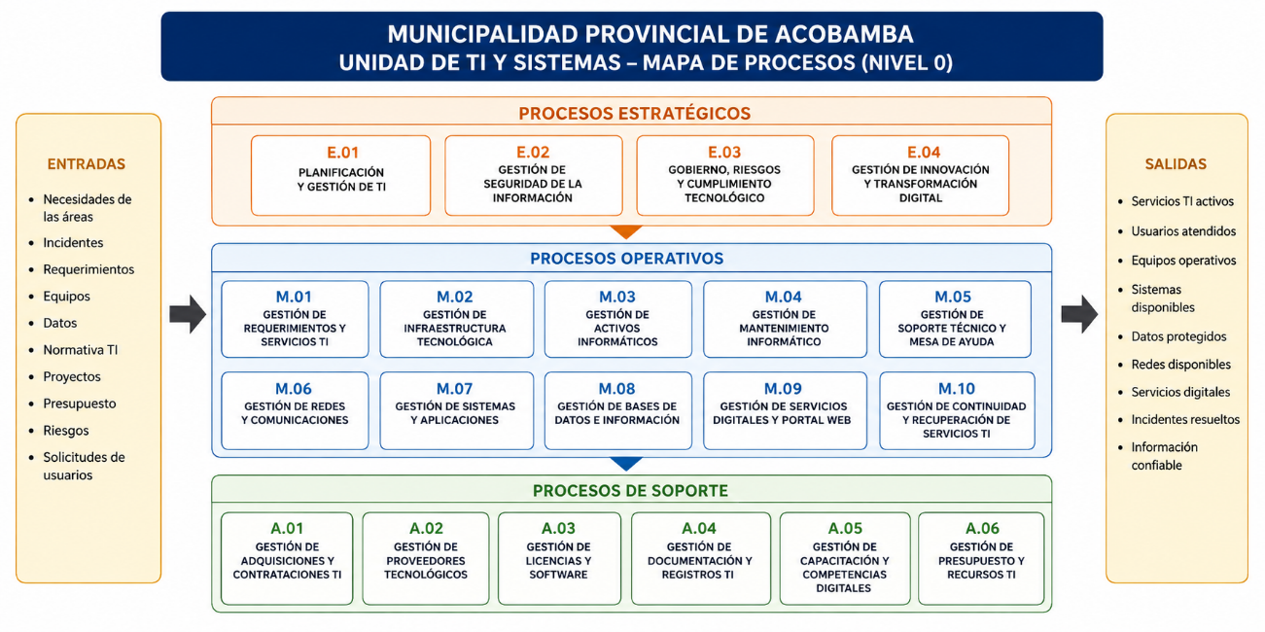
Figura 3. Jerarquía de procesos (ejemplo). Sustituya los nodos por sus códigos reales.
3.5 Diagrama de procesos (BIZAGI)
Pendiente. Los apartados 3.4 y 3.5 (macroprocesos y Bizagi) se rellenan en una pasada posterior. No se modifican las figuras as-is ya pegadas.

Estos son el As IS – luego hare el to be asi que de momento dejalo como esta
M.01 — Gestión de Requerimientos y Servicios TI
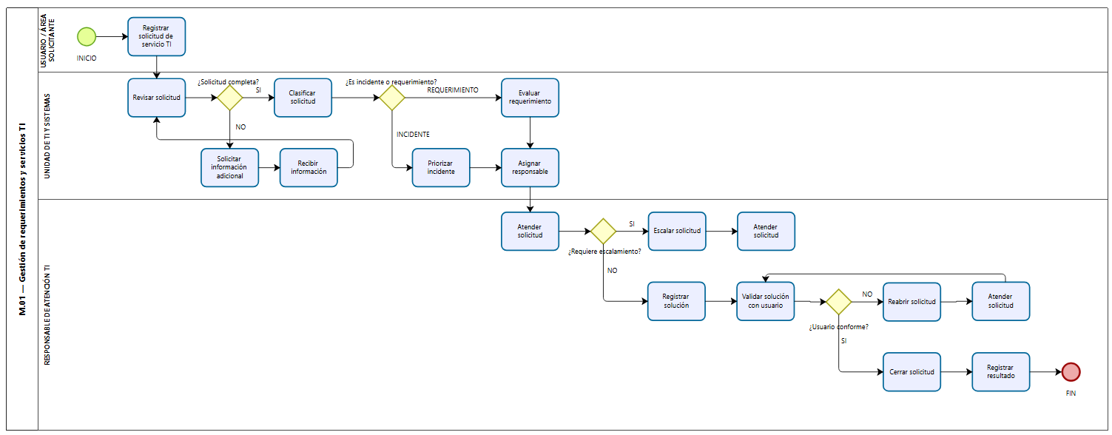
Figura 4. Diagrama de proceso as-is. Fuente: elaboración propia en Bizagi.
M.02 — Gestión de Infraestructura Tecnológica
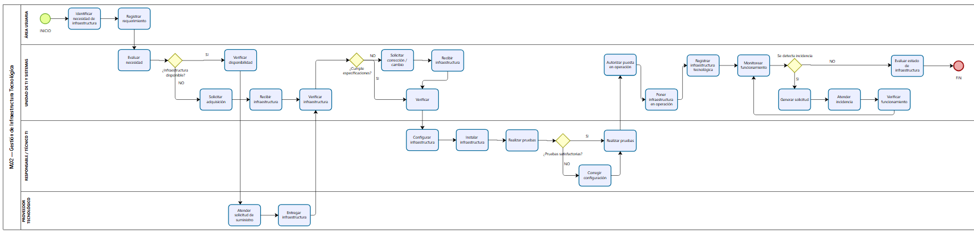
Figura 5. Diagrama de proceso as-is. Fuente: elaboración propia en Bizagi.
M.03 — Gestión de Activos Informáticos
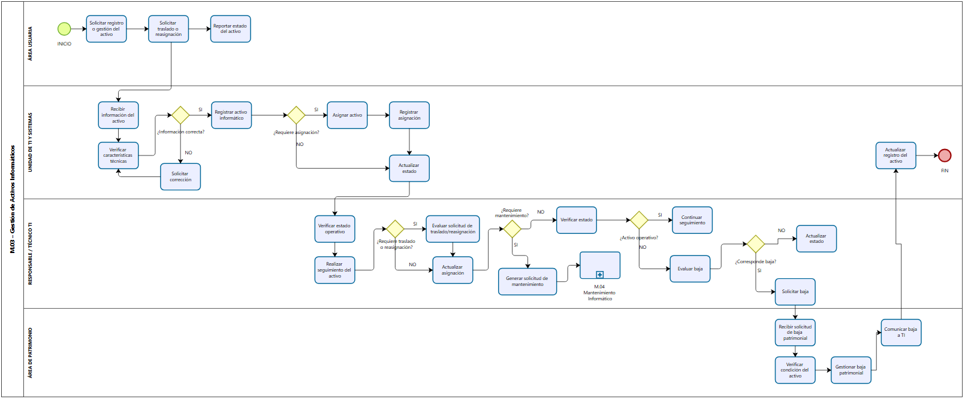
Figura 6. Diagrama de proceso as-is. Fuente: elaboración propia en Bizagi.
M.04 — Gestión de Mantenimiento Informático
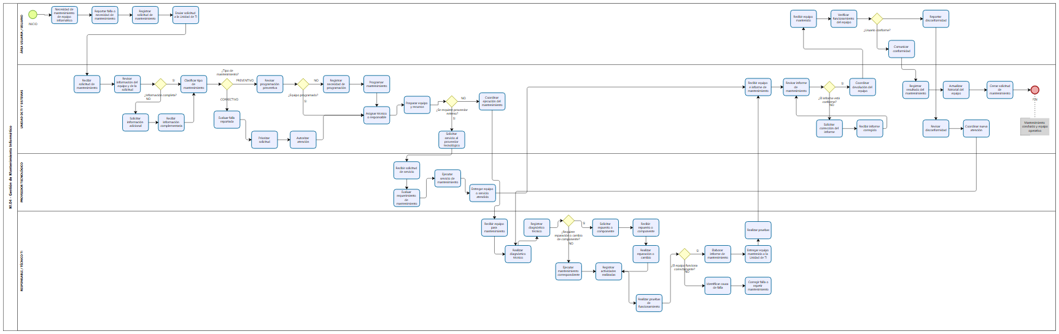
Figura 7. Diagrama de proceso as-is. Fuente: elaboración propia en Bizagi.
M.05 — Gestión de Soporte Técnico y Mesa de Ayuda
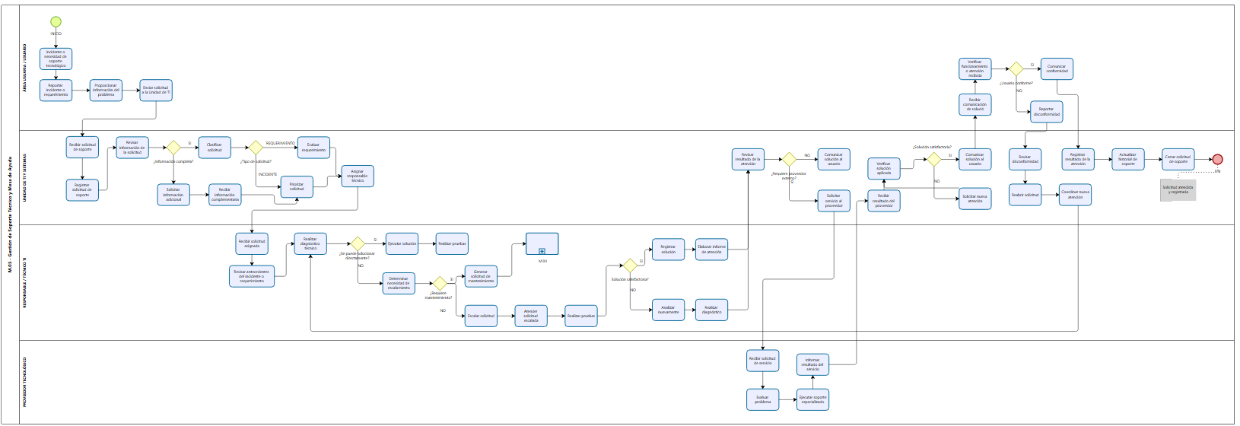
Figura 8. Diagrama de proceso as-is. Fuente: elaboración propia en Bizagi.
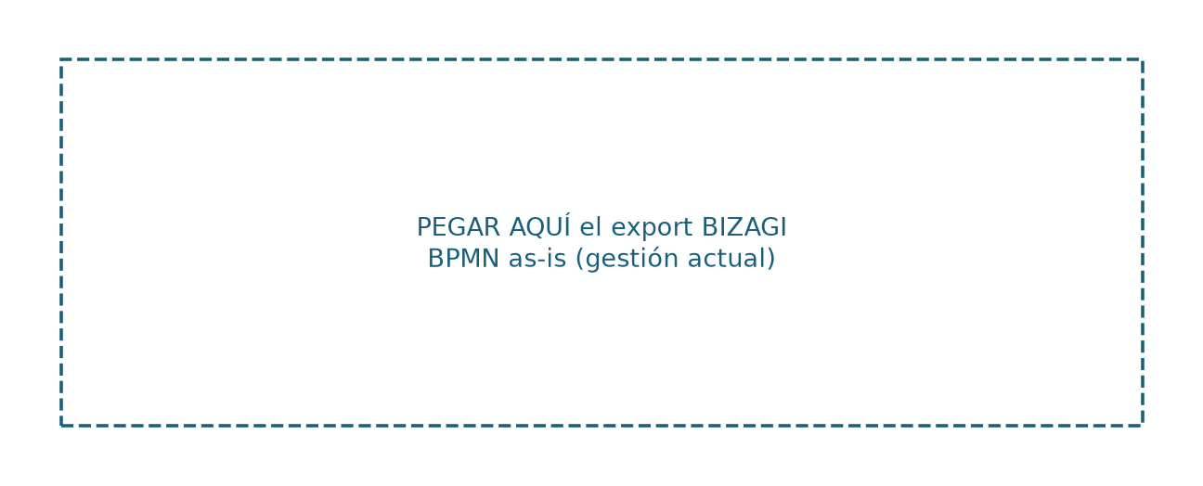
Figura 4. Diagrama de proceso as-is. Fuente: elaboración propia en Bizagi. [PEGAR EXPORT]
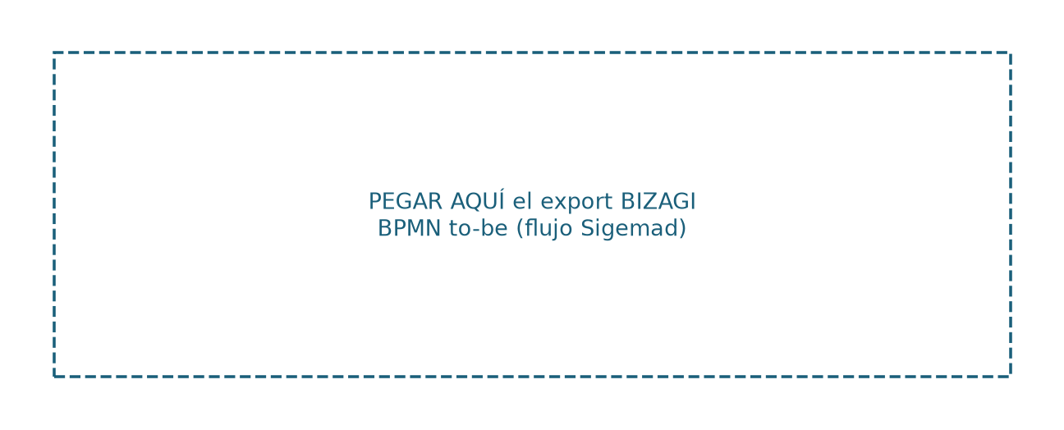
Figura 5. Diagrama de proceso to-be. Fuente: elaboración propia en Bizagi. [PEGAR EXPORT]
4. Preparación y entrada mínima del proyecto
4.1 Política mínima de uso de IA
Antes de ejecutar prompts se fijó una política mínima de uso de inteligencia artificial (versión 1.3). Su propósito no es declarativo: cada regla se tradujo en un artefacto o en un comportamiento observable en el repositorio. El agente (Cursor Agent) genera; el responsable humano define el prompt, revisa, prueba e integra. El nivel de automatización se mantiene en N2, como se justifica en el apartado 8.
La política se concreta en ocho reglas. Primera, todo código generado pasa por revisión humana antes de integrarse: el campo Revisor de cada registro y el criterio 3 del Definition of Done (Tabla 7) lo documentan. Segunda, está prohibido pegar en el prompt credenciales, archivos .env, local.php, secretos de producción o datos personales reales; el control posterior es M-004 y los requisitos no funcionales de secretos. Tercera, se versiona la instrucción reejecutable en prompts/, con plantilla D1, y no el historial de conversación. Cuarta, un cambio de arquitectura se registra como ADR (ADR-001 de stack y ADR-002 de degradación del componente predictivo) y, antes de tocar base de datos o contrato, se usa la ficha M-002.
Quinta, las salidas se verifican con el plan funcional y con PHPUnit, Vitest y pytest (T-001 a T-005). Sexta, el equipo debe poder explicar y mantener el código generado sin depender exclusivamente del modelo: en este caso el tesista actuó como desarrollador y revisor. Séptima, si el artefacto ya existía, el registro se marca Reconstruido a posteriori; los prompts nuevos se escriben antes o durante el cambio, y esa distinción aparece en las Tablas 9 a 13. Octava, un prompt de implementación debe ser acotable en una revisión (un incremento): los macros I-001 e I-002-ML quedaron Superados y los vigentes son I-001 a I-009. La Tabla 6 resume regla, aplicación y evidencia.
N.º | Regla de la política | Cómo se aplicó en Sigemad | Evidencia
1 | Revisión humana antes de integrar | El tesista revisó cada salida del agente; no se integró código a ciegas | Campo Revisor de cada registro; Tabla 7, criterio 3
2 | No secretos ni datos personales en el prompt | No se pegaron .env, local.php ni datos patrimoniales reales | M-004; RNF de secretos; política v1.3
3 | Versionar el prompt, no el chat | Cada instrucción reejecutable vive en prompts/ con plantilla D1 | Catálogo; Figura 9; repositorio GitHub
4 | ADR ante cambio de arquitectura | Stack y degradación del ML documentados antes de implementar | ADR-001; ADR-002; ficha M-002
5 | Verificar con pruebas | Plan funcional más tres entornos de ejecución | T-001 a T-005; Tabla 12
6 | Poder mantener el código sin el modelo | Un solo desarrollador-revisor; el DoD exige explicación | Tabla 7, criterios 3 y 6
7 | Distinguir reconstruido y ejecutado | Estado honesto en cada registro de fase | Tablas 9 a 13
8 | Un I-* por incremento | Macros Superados; I-001 a I-009 vigentes y citables en el commit | Oleada 2; Tabla 11
Tabla 6. Aplicación de la política mínima de uso de IA en el caso Sigemad MPA.

4.2 Repositorio de prompts
Los prompts se organizaron por fase en un repositorio versionado, según la Figura 9. La carpeta 01_requisitos contiene R-001 a R-005; 02_diseno, D-001 a D-006; 03_implementacion, I-001 a I-009 (más dos macros Superados); 04_testing, T-001 a T-005; 05_mantenimiento, M-001 a M-004; y gobernanza reúne la plantilla maestra, el catálogo, la política de uso de IA y el registro de métricas. La convención de confirmación cita el código del prompt del incremento (por ejemplo, feat(inventario): descripción [I-002]). No se versiona el historial de conversación con el agente: el registro es la instrucción reejecutable.
La evidencia pública de esa carpeta está en el repositorio GitHub del caso, ruta prompts/: https://github.com/AxlTech25/Gestion-MPA/tree/main/prompts. Allí se publican los registros R, D, I, T y M, y la gobernanza (plantilla, catálogo, política y métricas). Esa URL permite auditar que los prompts no viven solo en un chat local.

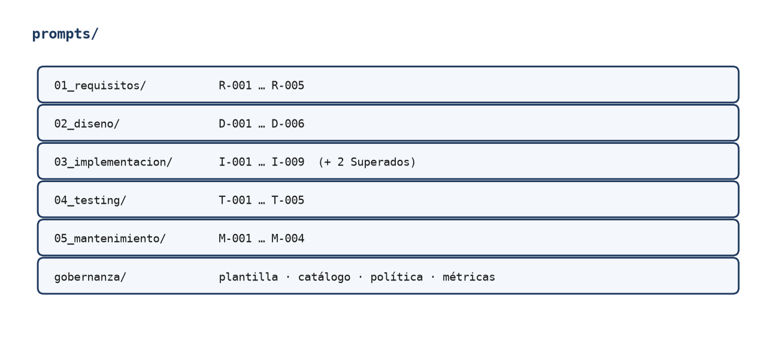
Figura 9. Árbol del repositorio de prompts del caso Sigemad MPA.
4.3 Definition of Done ampliada
Los criterios de cierre de un incremento asistido por IA se presentan en la Tabla 7.
Un incremento asistido por IA no se consideró cerrado por el solo hecho de que el modelo hubiera generado código. Los criterios de cierre se recogen en la Tabla 7.

N.º | Criterio | ¿Se exige? | Evidencia
1 | Criterios de aceptación verificables | Sí | HU + incremento
2 | Prompt (si hubo IA) versionado en prompts/ | Sí | Catálogo D3
3 | Revisión humana de lo integrado | Sí | Campo Revisor
4 | Pruebas relevantes en verde | Sí | T-002 / T-003 / T-004
5 | Sin secretos en el repositorio | Sí | Política + M-004
6 | Documentación de la fase actualizada | Sí | documents/0N_*/
7 | ADR si cambió la arquitectura | Sí | ADR-001, ADR-002
8 | Trazabilidad HU → incremento → versión → módulo | Sí | Matriz + apartado 10
Tabla 7. Definition of Done ampliada para trabajo asistido por IA.
4.4 Herramientas y modelos de IA
Las herramientas y el destino de operación se recogen en la Tabla 8. El entorno de edición y el agente se cuentan una sola vez; Git y GitHub forman una fila; el destino es el ambiente de producción institucional.
Herramienta o modelo | Uso principal | Fase(s)
Cursor (entorno y agente) | Generación y refinamiento de artefactos, con revisión humana | R, D, I, T, M
PHP 8.1+ / Composer | API REST, PDO, JWT y dependencias del servidor | I, T, M
React 19 / Vite / Axios / Tailwind | Interfaz de usuario y cliente HTTP | I, T
MySQL | Almacenamiento relacional del sistema | I, T, M
Python 3.10+ / FastAPI / Uvicorn | Servicio opcional de aprendizaje automático | D, I, T
Scikit-learn / pandas / joblib | Entrenamiento y persistencia del modelo de riesgo | D, I, T
XAMPP | Ambiente local de desarrollo y verificación | I, T, M
Ambiente de producción institucional | Puesta en operación, pruebas de humo y rollback | M
Git / GitHub | Versionado local y evidencia por commit | I, T, M
PHPUnit / Vitest / pytest | Ejecución de pruebas; el responsable interpreta los resultados | T
Dompdf / jsPDF | Exportación de fichas y reportes | I
Openspout | Plantilla y carga masiva en hoja de cálculo | I
Bizagi | Modelado de procesos institucionales (apartados 3.4 y 3.5) | R
Tabla 8. Herramientas y modelos utilizados por fase.
5. Aplicación por fases del SDLC
Cada fase se documentó con el mismo esquema: objetivo, entradas, técnica de prompting, prompts ejecutados, evaluación D2 y entregables. El texto completo de cada prompt se reserva al Apéndice B; en este apartado se presentan el código, la técnica y el artefacto. Las cinco fases no son sprints: son el ciclo de vida clásico del software, con inteligencia artificial insertada dentro de cada fase.
La Figura 10 resume ese ciclo. La letra identifica la fase: R es requisitos, D es diseño, I es implementación, T es pruebas (del inglés testing) y M es mantenimiento. El número que sigue a la letra identifica el prompt vigente de esa fase, no un capítulo de la tesis ni un sprint. Así, R-004 es el registro de ambigüedades de requisitos y I-007 es el prompt con el que se construyó el microservicio de aprendizaje automático. Al cerrar mantenimiento puede abrirse un nuevo ciclo de requisitos si hay un cambio de alcance.

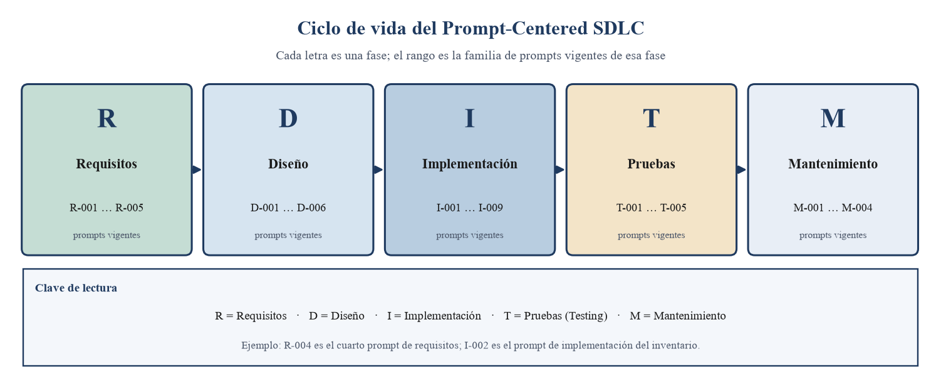
Figura 10. Ciclo de vida R–D–I–T–M: Requisitos, Diseño, Implementación, Pruebas y Mantenimiento, con la familia de prompts vigentes.
La Figura 10 se lee de izquierda a derecha. Cada recuadro muestra la letra de la fase, su nombre completo y el rango de prompts vigentes (R-001 a R-005, D-001 a D-006, I-001 a I-009, T-001 a T-005 y M-001 a M-004). Esos rangos son la familia D3 del caso, no una lista de tareas abiertas. El detalle de técnica, artefacto y decisión D2 se desarrolla en las Tablas 9 a 13.
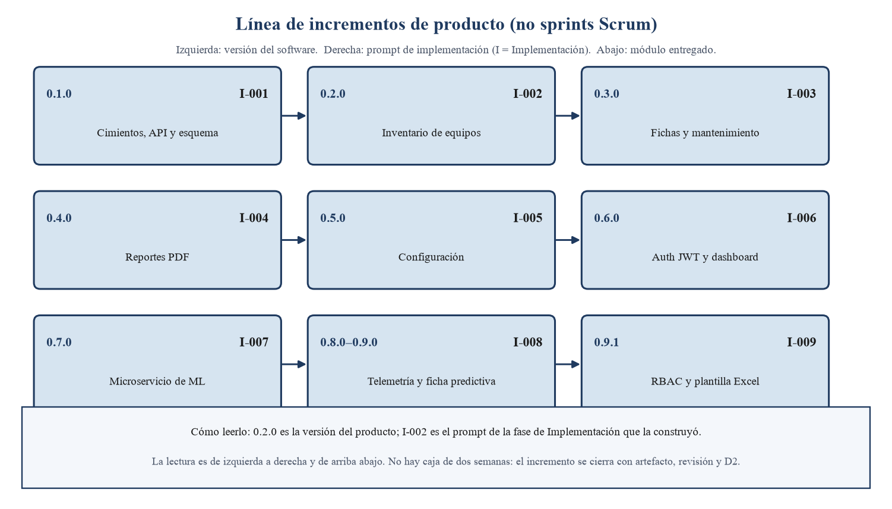
Figura 11. Línea de incrementos de producto (versiones 0.1.0 a 0.9.1) y prompt de implementación asociado. No son sprints Scrum.
La Figura 11 no sustituye a la Figura 10: recorta solo la fase de implementación y muestra cómo el producto creció por incrementos. No es un calendario de sprints ni una caja de dos semanas. Cada recuadro tiene tres datos: la versión del software (0.1.0 a 0.9.1), el prompt de implementación que la produjo (I-001 a I-009) y el módulo entregado. I-001 no significa «incremento uno» de forma aislada: la I identifica la fase de implementación y el número es el identificador del prompt.
La lectura de la Figura 11 es acumulativa. I-001 (versión 0.1.0) dejó los cimientos, la API y el esquema. I-002 (0.2.0) entregó el inventario de equipos. I-003 (0.3.0) las fichas técnicas y el mantenimiento. I-004 (0.4.0) los reportes PDF. I-005 (0.5.0) la configuración organizacional. I-006 (0.6.0) la autenticación JWT y el tablero. I-007 (0.7.0) el microservicio de aprendizaje automático. I-008 (0.8.0 a 0.9.0) la telemetría y la ficha predictiva. I-009 (parche 0.9.1) el control de acceso por rol y la plantilla Excel. El puente con GitHub (SHA y archivo ancla) está en las Tablas 11 y 14.
5.1 Fase de requisitos
La fase de requisitos (código R) tuvo por objetivo cerrar el alcance, las personas, las historias de usuario, las ambigüedades y los requisitos no funcionales antes de diseñar. Las entradas fueron la ficha institucional y el conocimiento del área de informática de la Municipalidad Provincial de Acobamba; el mapa de procesos de los apartados 3.4 y 3.5 se incorpora como insumo de elicitación. Las técnicas predominantes fueron el encadenamiento de pensamiento guiado (CoT) en R-001 y R-004, y el few-shot en R-002, R-003 y R-005.
Se ejecutaron cinco prompts vigentes. R-001 produjo la ficha del proyecto. R-002 produjo 56 historias agrupadas en ocho épicas, usadas como técnica de requisitos y no como ítems de sprint. R-003 describió las personas de Administrador, Técnico y Practicante. R-004 registró ambigüedades con estado honesto (cerrado o supuesto) y se ejecutó en la oleada 3. R-005 redactó requisitos no funcionales verificables, con identificador y evidencia. Los cinco registros recibieron decisión D2 Aprobado, con mezcla de estados Reconstruido y Ejecutado, según la Tabla 9. Los entregables quedan en documents/01_requisitos/.

Código | Técnica | Output / artefacto | Estado | Decisión D2
R-001 | CoT guiado | ficha-proyecto.md | Reconstruido | Aprobado
R-002 | Few-shot (Como/quiero/para) | 56 HU / 8 épicas | Reconstruido | Aprobado
R-003 | Few-shot (ficha de persona) | personas.md | Reconstruido | Aprobado
R-004 | CoT guiado (R-01) | ambiguedades.md | Ejecutado | Aprobado
R-005 | Few-shot (ID / requisito / evidencia) | requisitos_no_funcionales.md | Ejecutado | Aprobado
Tabla 9. Fase de requisitos: prompt, output y decisión D2.
5.2 Fase de diseño
La fase de diseño (código D) tuvo por objetivo fijar el modelo de datos, el stack, el contrato de la API, el mapa del frontend y el recorte del componente predictivo, de modo que la implementación no improvisara arquitectura en el código. Las entradas fueron las historias, los requisitos no funcionales y el esquema ya existente. Las técnicas fueron few-shot sobre el DDL, Tree-of-Thought en las alternativas de los ADR, RAG sobre rutas y características del frontend, y CoT en el análisis de aprendizaje automático.
D-001 produjo el esquema y el modelo entidad-relación. D-002 dejó el ADR-001 (React, PHP REST, MySQL y ML opcional detrás de PHP). D-003 formalizó el contrato de la API. D-004 mapeó las pantallas. D-005 analizó la viabilidad del mantenimiento predictivo. D-006 dejó el ADR-002: si el servicio predictivo no responde, el resto del sistema opera. Los registros y la decisión D2 se resumen en la Tabla 10. Los entregables viven en documents/02_diseno/.

Código | Técnica | Output | ADR | Estado | Decisión D2
D-001 | Few-shot (DDL) + CoT | v2_estructura.sql | — | Reconstruido | Aprobado
D-001 v2 | Few-shot sobre el SQL as-built | er_v2.md | — | Ejecutado | Aprobado
D-002 | Tree-of-Thought (alternativas) | Stack | ADR-001 | Reconstruido | Aprobado
D-003 | RAG sobre routes + few-shot JSON | contrato_api_v2.md | — | Ejecutado | Aprobado
D-004 | RAG sobre src/features | frontend_features.md | — | Ejecutado | Aprobado
D-005 | CoT (viable / por fases) | Análisis ML | — | Reconstruido | Aprobado
D-006 | Tree-of-Thought (opciones A–D) | Degradación FastAPI | ADR-002 | Ejecutado | Aprobado
Tabla 10. Fase de diseño: prompt, ADR y decisión D2.
5.3 Fase de implementación
La fase de implementación (código I) entregó software por incrementos, con un prompt I-* por versión de producto. Las entradas fueron el diseño aceptado y las historias del incremento. Las técnicas fueron few-shot sobre el esqueleto de I-001 e I-002, y CoT en autenticación, aprendizaje automático, telemetría y control de acceso. A diferencia de un sprint Scrum, el incremento se cerró cuando hubo artefacto integrable, revisión humana y decisión D2, no cuando venció un calendario de dos semanas.
Tres registros ilustran el patrón. I-002 construyó el CRUD de equipos y el código patrimonial de doce dígitos. I-007 levantó el microservicio de aprendizaje automático con degradación si el servicio no está disponible. I-009 incorporó requireRole tras un hallazgo de seguridad: la autorización no podía quedar solo en la interfaz. I-008 e I-009 no borran el commit de origen de los módulos que evolucionan. Las Tablas 11 y 14 concentran incrementos, versiones y anclas en el repositorio; la Figura 11 es la vista de esa línea de producto.

Código | Incremento / versión | Output principal | Estado | Decisión D2
I-001 | 1 / 0.1.0 | Cimientos, API, DDL | Reconstruido | Aprobado
I-002 | 2 / 0.2.0 | CRUD inventario | Reconstruido | Aprobado
I-003 | 3 / 0.3.0 | Fichas y mantenimiento | Reconstruido | Aprobado
I-004 | 4 / 0.4.0 | Reportes PDF | Reconstruido | Aprobado
I-005 | 5 / 0.5.0 | Configuración | Reconstruido | Aprobado
I-006 | — / 0.6.0 | Auth JWT + dashboard | Reconstruido | Aprobado
I-007 | 6 / 0.7.0 | Microservicio ML | Reconstruido | Aprobado
I-008 | 7 / 0.8.0–0.9.0 | Telemetría y ficha predictiva | Reconstruido | Aprobado
I-009 | Parche / 0.9.1 | RBAC + plantilla Excel | Reconstruido | Aprobado
Tabla 11. Fase de implementación: un prompt por incremento.
Función | Módulo | Prompt | Commit | Archivo ancla
F-001 | auth | I-006 | 5ce7575 | src/features/auth/Login.jsx
F-002 | configuracion | I-005 | 4e08b9e | ConfiguracionPage.jsx
F-003 | inventario | I-002 | f086a63 | EquipoController.php
F-004 | ficha | I-003 | f086a63 | FichaTecnicaController.php
F-005 | mantenimiento | I-003 | 8b20337 | MantenimientoController.php
F-006 | dashboard | I-006 | 5ce7575 | DashboardPage.jsx
F-007 | ml | I-007 | e9a0965 | ml/app/main.py
F-008 | reportes | I-004 | f086a63 | ReporteController.php
Tabla 14. Incremento, SHA y archivo ancla (puente con la matriz del apartado 7).
Las evoluciones I-008 e I-009 no sustituyen el commit de origen. El apartado 7 remite a esta tabla y no reproduce los identificadores SHA.
5.4 Fase de testing
La fase de pruebas (código T) tuvo por objetivo verificar adecuación funcional y no dar por cerrado un incremento porque el modelo hubiera generado código. Las entradas fueron las historias, el contrato de la API y los incrementos ya integrados. T-001 es el plan funcional, de responsabilidad humana. T-002, T-003 y T-004 son los entornos de ejecución (PHPUnit, Vitest y pytest). T-005 permanece como plantilla de diagnóstico de un caso fallido. El responsable interpreta los resultados y decide D2; el modelo no sustituye esa lectura.
Esa división se alinea con ISO/IEC/IEEE 29119-2: plan, diseño e implementación de pruebas, ejecución e informe de incidentes. El resumen de registros y decisiones está en la Tabla 12. Los entregables viven en documents/04_testing/ y en las carpetas de prueba de cada entorno.
Código | Runner o entregable | Output | Estado | Decisión D2
T-001 | Plan funcional (humano) | plan_pruebas_funcionales.md | Reconstruido | Aprobado
T-002 | PHPUnit | backend/tests/ | Reconstruido | Aprobado
T-003 | Vitest | src/lib/*.test.js | Reconstruido | Aprobado
T-004 | pytest | ml/tests/ | Reconstruido | Aprobado
T-005 | Plantilla de diagnóstico | diagnostico_test_fallido.md | Plantilla | Aprobado
Tabla 12. Fase de pruebas.
5.5 Fase de mantenimiento y despliegue
La fase de mantenimiento y despliegue (código M) cerró el ciclo de vida hasta el ambiente de producción institucional. M-001 documentó la secuencia de puesta en producción, las pruebas de humo, el responsable y el plan de retorno. M-004 registró el rollback y la exclusión de secretos del repositorio. M-002 y M-003 quedan como plantillas para el siguiente cambio de base de datos o de contrato: análisis de impacto y documentación posterior al cambio. El autor actuó como desarrollador y revisor.
En términos de ISO/IEC 25000, esta fase opera sobre todo la mantenibilidad: modificabilidad controlada y capacidad de restauración. El resumen está en la Tabla 13. Con ello el ciclo R–D–I–T–M queda evidenciado desde la elicitación hasta la operación, que era el propósito de esta intervención metodológica.

Código | Output | Estado | Decisión D2
M-001 | Plan de puesta en producción | Reconstruido | Aprobado
M-002 | Plantilla de análisis de impacto | Plantilla | Aprobado
M-003 | Plantilla de documentación post-cambio | Plantilla | Aprobado
M-004 | Rollback y secretos en el plan de puesta en producción | Ejecutado | Aprobado
Tabla 13. Fase de mantenimiento y despliegue.
6. Evaluación, refinamiento y versionado de prompts (D2)
6.1 Ciclo D2 aplicado
D2 es el ciclo con el que se evalúa cada salida del agente antes de darla por cerrada. No basta con que el modelo haya generado texto o código: un humano mide, diagnostica, refina si hace falta y deja una decisión escrita. Ese ciclo vive en el bloque «Evaluación D2» de cada registro de prompt y se consolida en prompts/gobernanza/registro_metricas.md. La Figura 12 muestra los cuatro pasos y el significado de cada decisión en este caso.
La medición compara el artefacto con criterios observables: historias y criterios de aceptación, completitud de la plantilla D1, pruebas relevantes (plan T-001 y runners T-002 a T-004) y ausencia de secretos. El diagnóstico, si hay desvío, pregunta qué falló en el prompt (tarea demasiado ancha, restricción omitida, formato incorrecto) o en el código (por ejemplo, autorización solo en la interfaz). El refinamiento produce una versión v1.1 o v2 del mismo registro, o la decisión de Dividir la tarea en varios prompts. La decisión final queda en el registro: Aprobado, Refinado, Rechazado, Dividir o Superado.
En Sigemad el ciclo se aplicó de forma mixta, y eso se declara. Varios I-* se reconstruyeron a posteriori y sus iteraciones de origen no se midieron en caliente (Tabla 15). Sí hubo ciclos documentados en caliente o con evidencia de más de una pasada: I-007 requirió al menos dos iteraciones (el lote del modelo no aceptaba una lista vacía y el proxy HTTP); I-009 nació de un diagnóstico de seguridad sobre I-005; R-004 y D-006 se ejecutaron en la oleada 3 con medición explícita. El criterio de parada es no seguir iterando sin dejar decisión D2.

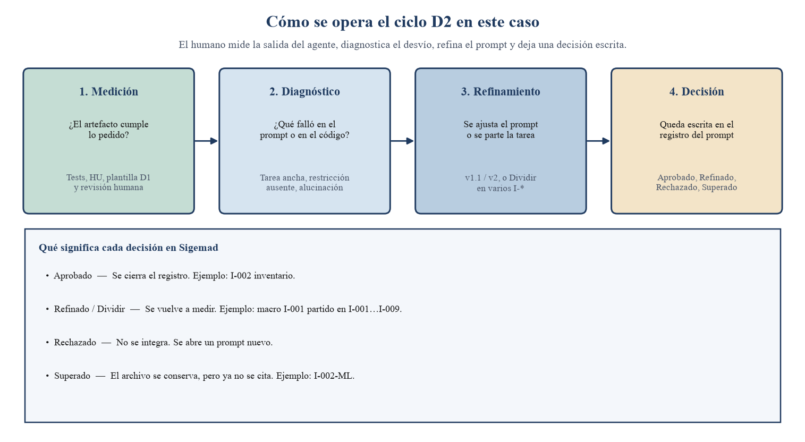
Figura 12. Ciclo D2 aplicado: medición, diagnóstico, refinamiento y decisión, con el significado de cada cierre en Sigemad.
La Figura 12 se lee de izquierda a derecha. El responsable no le pide al modelo que «se autoevalúe»: mide con pruebas y revisión, diagnostica el desvío, cambia el prompt o lo parte, y escribe la decisión. Aprobado cierra el registro. Refinado o Dividir vuelve a la medición. Rechazado impide integrar. Superado conserva el archivo histórico, pero deja de citarse en commits nuevos.
6.2 Registro de versiones
El registro de versiones no es el historial del chat. Es la ficha de cada prompt: código, fase, versión (v1, v1.1, v2), número de iteraciones cuando se conoció, medición, decisión y lección reutilizable. Cada archivo en prompts/ tiene ese bloque; el tablero vivo es registro_metricas.md. La Tabla 15 extrae cinco filas representativas para el cuerpo del anexo; el resto queda en el Apéndice B y en el registro de métricas.
Cómo se lee la Tabla 15. Código identifica el prompt (R-004, I-007). Fase sitúa el registro en el ciclo de vida. Iteraciones indica cuántas pasadas hubo; «No medido» significa que no se contó en caliente, no que el trabajo fuera trivial. Medición D2 es la evidencia con la que se juzgó el output (hallazgos, ADR, historias, métrica de modelo). Decisión es el cierre. Lección es lo que el siguiente prompt debe heredar. Los macros Superados no se borran: dejan de ser vigentes.
Código | Fase | Iteraciones | Medición D2 | Decisión | Lección breve
R-004 | Requisitos | Ejecutado (oleada 3) | 14 hallazgos R-01 | Aprobado | Estado honesto (cerrado/supuesto)
D-006 | Diseño | 1 | ADR-002 opción D | Aprobado | Lo tácito no existe para la tesis
I-002 | Implementación | No medido | F-003 / HU-INV-001–002 | Aprobado | I-002 ya no es ML
I-007 | Implementación | ≥2 | Acc. 95 % / F1 0.92 (modelo, no hipótesis) | Aprobado | Schema {} no []
I-009 | Implementación | 1 (parche) | AUTH-005, CFG-006, INV-004 | Aprobado | Hallazgo de seguridad = prompt nuevo
Tabla 15. Extracto del registro de versiones (D2).
6.3 Ejemplo de refinamiento
El caso de refinamiento que mejor muestra D2 es el macro-prompt I-001 (API, autenticación e inventario en un solo registro) y el alias I-002-ML. La medición falló el criterio de granularidad: un humano no podía aprobar ni citar ese identificador en un commit. El diagnóstico fue «tarea demasiado ancha». La decisión D2 fue Superado, no borrar. El refinamiento consistió en Dividir: I-001 a I-009, un prompt por incremento. Los vigentes quedaron Aprobados; los macros permanecen en el repositorio para no reescribir la historia. El antes y el después se resumen en la Tabla 10b.
Un segundo patrón, más fino, es I-009. I-005 entregó configuración, pero la autorización quedó solo en la interfaz. La medición D2 (criterio de seguridad y DoD) no cerró el hueco. El diagnóstico exigió un prompt nuevo, no un parche silencioso en el mismo archivo. I-009 incorporó requireRole y se aprobó como parche 0.9.1. En D2, un hallazgo de seguridad no se «arregla en el chat»: se versiona como registro propio.

Campo | Antes | Después
Identificador | I-001-MACRO (api + auth + inventario) | I-001 … I-009 (un prompt por incremento)
Problema | Un prompt cubría varios módulos | Ambigüedad de ID (I-002 inventario vs I-002-ML)
Decisión D2 | Superado | Aprobado (vigentes)
Lección | Un I-* = un incremento | Los macros no se borran; quedan Superados
Tabla 10b. Ejemplo de refinamiento: de macro-prompt a I-001…I-009.
7. Matriz de doble entrada: trazabilidad de funciones y prompts
7.1 Propósito de la matriz
La matriz de doble entrada no es una tabla decorativa: es el instrumento con el que un tercero puede reconstruir, sin abrir el chat, cómo se construyó cada función del software. Una entrada es la función del producto (F-001 autenticación, F-003 inventario, F-007 aprendizaje automático, y así sucesivamente). La otra entrada es la evidencia de construcción: el prompt versionado, el commit de GitHub y el archivo tal como quedó en ese identificador SHA. Si esas tres piezas se pueden abrir, hay trazabilidad; si falta una, el incremento no es auditable.
La Figura 13 explica la lectura con un ejemplo real del caso. Para el inventario (F-003) la pregunta «qué se le pidió a la IA» se responde con I-002; «dónde quedó el código» con el commit f086a63; «qué archivo abro» con EquipoController.php en ese SHA. El mismo esquema se aplica a las demás funciones. Los SHA no se repiten en este apartado: constan en la Tabla 14 y el Excel completo es el Apéndice A.

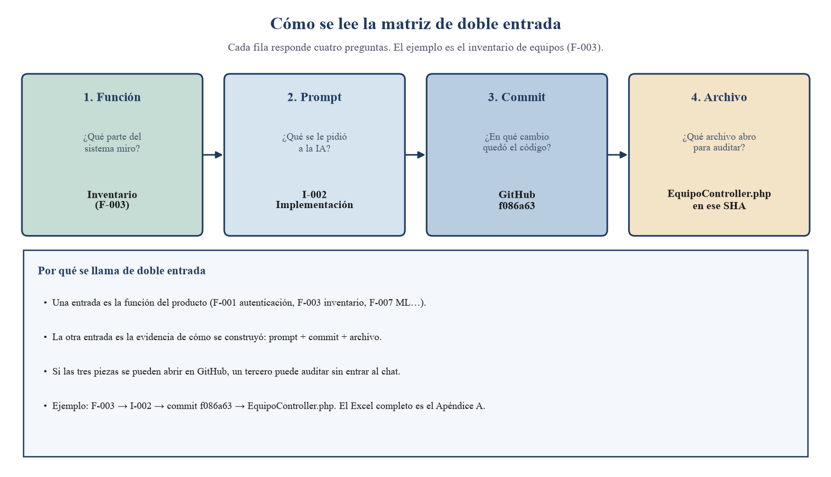
Figura 13. Lectura de la matriz de doble entrada: función, prompt, commit y archivo (ejemplo F-003 inventario).
La Figura 13 se lee como cuatro preguntas en cadena, no como un diagrama técnico. Función, prompt, commit y archivo deben coincidir. Un mismo commit puede anclar dos funciones (por ejemplo F-003 y F-008 en f086a63), pero cada una conserva su prompt. I-008 e I-009 son evoluciones posteriores: no borran el SHA de origen.
7.2 Fundamento teórico de la matriz
El instrumento se apoya en Amaro y colaboradores, respecto de las capacidades DevOps y su relación con el ciclo de vida, y en Jiang y colaboradores, respecto del versionado y la calidad de prompts. La operacionalización conjunta y el enlace navegable al repositorio constituyen el aporte de este caso.

7.3 Estructura de la matriz
En el Excel, cada fila agrupa: identificación de la función (código F-00N y módulo); impacto sobre el ciclo de vida; cinco capacidades DevOps (control de versiones, integración continua, despliegue continuo, pruebas y monitoreo) con estado Sí, Parcial o No; datos del prompt (técnica, iteraciones, decisión D2); ruta del archivo y SHA; prueba asociada; y observaciones. En el cuerpo del anexo no se reproduce esa grilla completa. La Tabla 16 muestra solo el extracto DevOps; la Tabla 14, los SHA.

7.4 Aplicación de la matriz en este caso
Se aplicó a F-001 a F-008 y a las evoluciones I-008 e I-009. El control de versiones está implantado en GitHub. La integración continua y el despliegue continuo no están implantados: el caso aún no opera un ambiente de producción institucional con pipeline. Las pruebas unitarias existen por entorno (PHPUnit, Vitest, pytest), con cobertura de rama aún no medida. El monitoreo de aplicaciones en producción no aplica en este momento; el diseño de degradación del componente predictivo (ADR-002) queda como control preparado. El extracto está en la Tabla 16.

Función | Prompt | Commit | Control de versiones | CI | Pruebas | Monitoreo
F-003 | I-002 | véase Tabla 14 | Sí | No | Parcial | No
F-007 | I-007 | véase Tabla 14 | Sí | No | Sí (pytest) | Parcial (ADR-002)
F-001 a F-008 | I-002 a I-009 | véase Tabla 14 | Sí | No | Parcial | No / parcial ML
Tabla 16. Extracto DevOps de la matriz (los identificadores SHA constan en la Tabla 14).
7.5 Uso de la matriz para mantenimiento
Para un cambio futuro la matriz se usa así. Primero se ubica la función (por ejemplo inventario). Después se abre el prompt de origen y se leen medición, decisión y lección. Luego se abre el archivo en el commit de ancla, no necesariamente en la punta de la rama. Se ejecuta la prueba asociada. Si el cambio usa IA, se versiona un prompt nuevo o una vN+1, se cita en el commit y se actualizan iteraciones y estado DevOps en el Excel. Sin ese paso, la doble entrada se rompe.

7.6 Evidencia adjunta
La evidencia primaria de la matriz se adjunta como Apéndice A.

8. Nivel de automatización agentica alcanzado
8.1 Nivel alcanzado
Se alcanzó el nivel N2, ilustrado en la Figura 14: un agente acotado genera artefactos y el responsable humano define el prompt, revisa, prueba e integra. No hubo encadenamiento autónomo de agentes en producción.

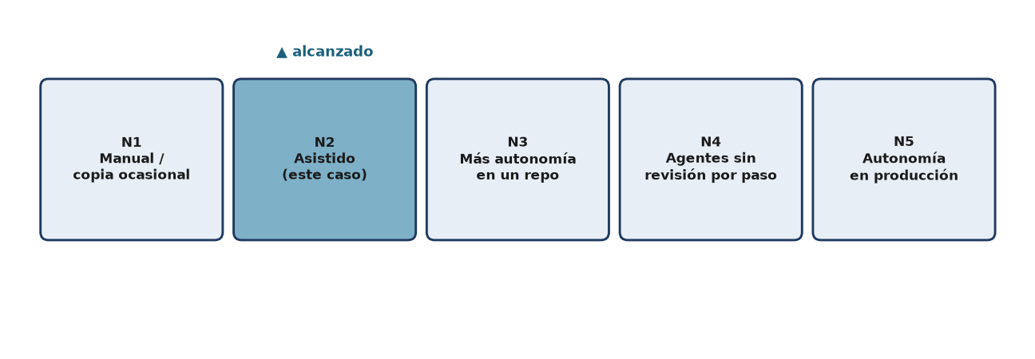
Figura 14. Escala N1–N5. En este caso se alcanzó el nivel N2 (asistido / agentico acotado).
8.2 Justificación de no avanzar a niveles superiores
No se avanzó a los niveles N3 a N5 porque el caso corresponde a una entidad pública, existen secretos y datos patrimoniales, y la tesis exige poder explicar cada decisión.

8.3 Reglas de control
Regla | Qué prohíbe o exige | Dónde está escrita
Criterio de parada | No se itera sin decisión D2 | Apartado 6
Alcance del agente | No se encadenan agentes sin revisión humana | Apartado 8.1
Techo de autonomía | No se adoptan los niveles N4–N5 en producción | Apartado 8.2
Tabla 17. Reglas de control del nivel de automatización.
9. Seguridad, gobernanza y monitoreo
9.1 Guardrails en los prompts
La seguridad se gestiona en dos momentos, ambos con evidencia. Antes de ejecutar el prompt, en la anatomía D1: el bloque No hacer prohíbe secretos, datos personales reales, reescritura total de V1 y dependencias no autorizadas; las restricciones anclan el modelo al SQL y a los ADR existentes; la tarea se acota a un incremento para que el agente no invente módulos. Después de generar, el control posterior es revisión humana, pruebas, diff en GitHub y, cuando el hallazgo es de autorización, un prompt nuevo (I-009). El cruce riesgo–guardrail–control está en la Tabla 18.
La gobernanza no es un comité aparte: es la política v1.3 (apartado 4.1 y Tabla 6), el catálogo de prompts, el registro D2, los ADR y el DoD. Cursor Agent genera; el tesista define el prompt, revisa, prueba e integra. No hay encadenamiento de agentes sin revisión por paso. Los secretos (local.php, JWT, contraseñas) permanecen fuera de Git, con respaldo en M-004. Las decisiones de arquitectura no se dejan en un comentario del chat: ADR-001 (stack) y ADR-002 (degradación del ML si el servicio no responde).

Riesgo | Guardrail en el prompt (D1) | Control posterior
Alucinación de APIs o tablas | Restricciones + entradas (SQL/ADR existentes) | Revisión humana + pruebas
Secretos en el chat o en el repo | «No secretos» en No hacer | local.php fuera de git; M-004
Alcance inflado (módulos inventados) | Tarea acotada al incremento | DoD + un I-* por incremento
Código inseguro (UI sin RBAC) | Criterios de aceptación | I-009 requireRole; tests
Reescritura total / IP | No reescribir V1; no dependencias no autorizadas | Diff de GitHub
Tabla 18. Riesgo, guardrail en el prompt y control posterior.
9.2 Monitoreo
El sistema aún no está en producción institucional. El monitoreo que se describe aquí es el de desarrollo y de preparación para el despliegue, no un monitor de aplicaciones en servidor público. En cada incremento se revisan: resultados de PHPUnit, Vitest y pytest; el plan funcional T-001; errores de autenticación en el flujo local; y el comportamiento de degradación del componente predictivo según ADR-002 (la interfaz no debe quedar en blanco si FastAPI no responde). No se implantó APM ni bitácora centralizada de producción.
Cuando exista publicación, el control previsto es M-001: pruebas de humo, comprobación de que los secretos no viajaron al repositorio y plan de retorno (M-004). Hasta entonces, la frecuencia de revisión es la del propio incremento y la de cada decisión D2, no un tablero 24/7. Esa limitación se declara para no atribuir al caso una operación que todavía no tiene.

9.3 Cumplimiento de la política de uso de IA
El cumplimiento de la política v1.3 se actualiza con la evidencia del propio anexo, no con una declaración genérica. Las reglas 1 a 5 y 8 de la Tabla 6 están cubiertas: hay revisor en cada registro, no hay secretos en el repositorio, los prompts viven en GitHub, existen ADR-001 y ADR-002, se ejecutan pruebas por runner y los macros Superados ya no se citan. La regla 6 (poder mantener el código sin el modelo) se cumple en la medida en que un solo desarrollador-revisor puede explicar los incrementos; no hay un segundo par independiente.
La regla 7 se cumple de forma honesta y parcial: los registros distinguen Reconstruido y Ejecutado, pero una parte de los I-* se documentó a posteriori. No hay todavía una auditoría periódica formal de la política (apartado 12). En síntesis: la política está operativa como disciplina de trabajo y como evidencia versionada; no está certificada ni auditada por un tercero, y el caso no debe presentarse como un despliegue en producción ya gobernado de punta a punta.

10. Trazabilidad de artefactos (síntesis)
La Tabla 19 resume cuatro hilos de trazabilidad. El detalle por función se encuentra en el apartado 7 y en la Tabla 14.

HU (ejemplo) | Prompt | Diseño | Código | Test | Versión
HU-INV-001 / 002 | I-002 | Contrato /equipos; ER v2_equipos | EquipoController.php | Plan T-001 / PHPUnit equipos | 0.2.0
HU-MANT (ficha y timeline) | I-003 | Ficha de mantenimiento | MantenimientoController.php | Plan T-001 mantenimiento | 0.3.0
HU-ML (riesgo / lote) | I-007 | D-005, ADR-002 | ml/app/main.py | pytest T-004 | 0.7.0
AUTH-005 / CFG-006 | I-009 | RBAC | requireRole + Navbar | T-002 | 0.9.1
Tabla 19. Síntesis de trazabilidad HU → prompt → diseño → código → test → versión.
11. Métricas de proceso de la intervención
En este apartado solo se reportan métricas de proceso (Tabla 20 y Figura 15). La exactitud del modelo asociado a I-007 es una medición D2 de ese registro, no la contrastación de la hipótesis de la tesis.

Indicador | Valor | Criterio | Estado
Historias de usuario implementadas | 56 | Alcance cerrado | OK
Incrementos de implementación | 7 + parche 0.9.1 | Trazables a I-* | OK
Prompts vigentes | 29 (R×5, D×6, I×9, T×5, M×4) | Mapa D3 por fase | OK
Prompts superados | 2 | No borrar | OK
Anatomía D1 completa | 29/29 | Plantilla maestra | OK
Ciclo D2 documentado | Sí; iteraciones I-* no medidas en caliente | Decisión + lección | Parcial
ADR | 2 | Decisiones de arquitectura | OK
Reconstrucción vs ejecución | Mixto | Registrar antes el próximo cambio | Parcial
Tabla 20. Tablero de métricas de proceso (no inferencial).
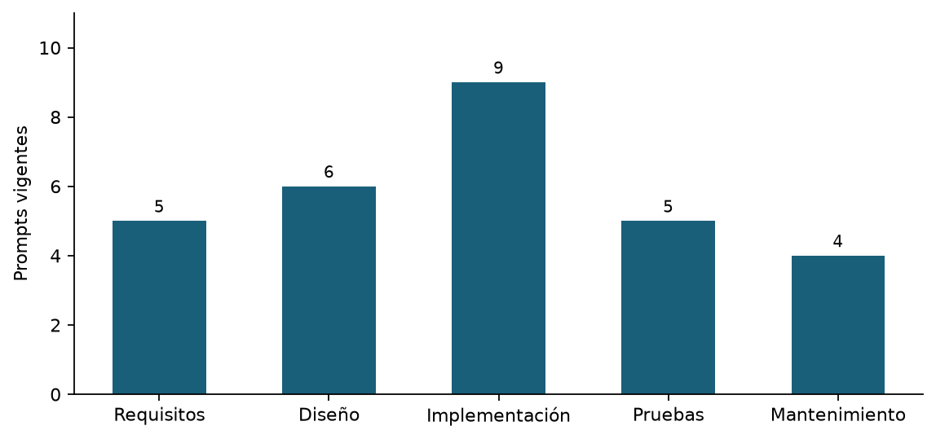
Figura 15. Prompts vigentes por fase (no incluye los dos prompts Superados).
12. Lecciones aprendidas de la intervención
Las lecciones de la intervención se concentran en la Tabla 21. No se reitera aquí el recuento de incrementos ni el caso de refinamiento ya descrito en el apartado 6.

Hallazgo | Mejora abierta
Parte de los I-* se documentó a posteriori | Próximo cambio de código: registrar el prompt antes
I-001 fue un macro-prompt; iteraciones no medidas en caliente | Oleada 2 ya partió I-001…I-009; medir en caliente de aquí en adelante
Un solo producto municipal no generaliza | Comparar con otro caso (p. ej. SGMI) o con Scrum clásico
El componente de ML es opcional en producción institucional | El caso no cubre un ciclo de vida de ML con servicio dedicado en operación
Nombres residuales de la etapa Scrum (verify_sprint6_ml.py) | Incremento de higiene, sin reescribir historia
Tabla 21. Hallazgos de la intervención y mejoras abiertas.
13. Cierre del anexo
Se aplicó el Prompt-Centered SDLC v1.2 de forma documentada. La evidencia de prompts, evaluaciones, matriz y puesta en producción soporta el apartado 4.1. Las conclusiones y recomendaciones generales de la tesis no se enuncian en este anexo.

14. Referencias utilizadas en este anexo
[1] S. K. Navneet y J. Chandra, “Rethinking Autonomy: Preventing Failures in AI-Driven Software Engineering”, 2025, arXiv. doi: 10.48550/ARXIV.2508.11824.
[2] E. Bandara et al., “Agentsway -- Software Development Methodology for AI Agents-based Teams”, 2025, arXiv. doi: 10.48550/ARXIV.2510.23664.
[3] H. Bhati, “Agentic AI in the Software Development Lifecycle: Architecture, Empirical Evidence, and the Reshaping of Software Engineering”, 2026, arXiv. doi: 10.48550/ARXIV.2604.26275.
[4] N. V. Malladi y S. R. K, “Generative AI in Agile Software Development: A Comprehensive Survey”, en 2025 7th International Conference on Innovative Data Communication Technologies and Application (ICIDCA), Coimbatore, India: IEEE, oct. 2025, pp. 1199–1208. doi: 10.1109/ICIDCA66325.2025.11280486.
[5] D. Strode, T. Dingsøyr, y Y. Lindsjorn, “A teamwork effectiveness model for agile software development”, Empir Software Eng, vol. 27, núm. 2, p. 56, mar. 2022, doi: 10.1007/s10664-021-10115-0.
[6] D. Fujs, P. Kochovski, V. Stankovski, y D. Vavpotič, “Key AI features to support scrum software engineering: practitioners’ perspective”, Empir Software Eng, vol. 31, núm. 5, p. 138, sep. 2026, doi: 10.1007/s10664-026-10876-6.
[7] B. Wang et al., “Is your prompt poisoning code? Defect induction rates and security mitigation strategies”, Empir Software Eng, vol. 31, núm. 6, p. 172, nov. 2026, doi: 10.1007/s10664-026-10866-8.
[8] N. Tihanyi, T. Bisztray, M. A. Ferrag, R. Jain, y L. C. Cordeiro, “How secure is AI-generated code: a large-scale comparison of large language models”, Empir Software Eng, vol. 30, núm. 2, p. 47, mar. 2025, doi: 10.1007/s10664-024-10590-1.
[9] N. Yanev, I. Getova, E. Mihaylova, I. Kostadinova, M. Bankovska, y G. Dimitrov, “The Prompt–Refactor–Verify (PRV) Cycle: A Human-Centered Framework for AI-Assisted Programming”, en 2025 6th International Conference on Communications, Information, Electronic and Energy Systems (CIEES), Ruse, Bulgaria: IEEE, nov. 2025, pp. 1–5. doi: 10.1109/CIEES66347.2025.11300239.
[10] S. Zhang et al., “Empowering Agile-Based Generative Software Development through Human-AI Teamwork”, ACM Trans. Softw. Eng. Methodol., vol. 34, núm. 6, pp. 1–46, jul. 2025, doi: 10.1145/3702987.
[11] M. H. Nguyen, T. Phan Chau, P. X. Nguyen, y N. D. Q. Bui, “AgileCoder: Dynamic Collaborative Agents for Software Development based on Agile Methodology”, en 2025 IEEE/ACM Second International Conference on AI Foundation Models and Software Engineering (Forge), Ottawa, ON, Canada: IEEE, abr. 2025, pp. 156–167. doi: 10.1109/Forge66646.2025.00026.
[12] N. Otoum y N. Elkhalili, “Methods and Techniques of Agentic Software Engineering: A Systematic Literature Review”, IEEE Access, vol. 14, pp. 7443–7465, 2026, doi: 10.1109/ACCESS.2026.3652325.
[13] A. Anand, J. Kaur, O. Singh, y O. H. Alhazmi, “Optimal Sprint Length Determination for Agile-Based Software Development”, Computers, Materials & Continua, vol. 68, núm. 3, pp. 3693–3712, 2021, doi: 10.32604/cmc.2021.017461.
[14] N. Nascimento, A. Santos, A. Sales, y R. Chanin, “Is There an Optimal Sprint Length on Agile Software Development Projects?”:, en Proceedings of the 24th International Conference on Enterprise Information Systems, Online Streaming, --- Select a Country ---: SCITEPRESS - Science and Technology Publications, 2022, pp. 98–105. doi: 10.5220/0011037700003179.
[15] G. G. Menekse Dalveren, I. Kizgin, y M. Derawi, “Strategic Effectiveness of Agile Approaches: An Inter-Method Comparative Study”, Applied Sciences, vol. 16, núm. 8, p. 3772, abr. 2026, doi: 10.3390/app16083772.
[16] S. Saxena, N. K. Saini, y M. Dhingra, “Challenges, Risks, and Limitations of Vibe Coding in AI- Assisted Software Development”, RTPL, 2026, doi: 10.37591/RTPL.v13i01.242299.
[17] Rojas Camayo, Prompt-Centered SDLC, versión 1.2.
[18] ISO 9001, Sistemas de gestión de la calidad. Requisitos.
[19] ISO/IEC 25000, Systems and software engineering — Systems and software Quality Requirements and Evaluation (SQuaRE) — Guide to SQuaRE.
[20] R. Amaro, R. Pereira y M. Mira da Silva, trabajo sobre capacidades DevOps y procesos del ciclo de vida (matriz V3).
[21] Jiang et al., trabajo sobre versionado y calidad de prompts (matriz V3).
[22] Q. M. Yas, A. Alazzawi y B. Rahmatullah, “A Comprehensive Review of Software Development Life Cycle Methodologies: Pros, Cons, and Future Directions,” Iraqi Journal for Computer Science and Mathematics, vol. 4, núm. 4, art. 14, 2023, doi: 10.52866/ijcsm.2023.04.04.014.
[23] M. Paladino y C. Pons, “From Obstacles to Strategies: Integrating Artificial Intelligence into the Software Development Life Cycle,” en ASSE, Argentine Symposium on Software Engineering, 2025.
[24] C. Hymel, “The AI-Native Software Development Lifecycle: A Theoretical and Practical New Methodology,” Crowdbotics, white paper, 2024.
[25] M. Esposito, X. Li, S. Moreschini, N. Ahmad, T. Cerny, K. Vaidhyanathan, V. Lenarduzzi y D. Taibi, “Generative AI for software architecture. Applications, challenges, and future directions,” The Journal of Systems & Software, vol. 231, art. 112607, 2026, doi: 10.1016/j.jss.2025.112607.

Apéndices del Anexo 07
Apéndice | Contenido | Estado
A | Matriz de doble entrada (Excel V3 + prompts detallados) | Existe en documents/matriz_doble_entrada/
B | Catálogo de prompts versionados (índice, no los 29 textos) | prompts/gobernanza/catalogo.md
C | Outputs representativos (1 HU, 1 ADR, 1 fragmento, 1 test) | Seleccionar 1 HU, ADR-001, 1 controlador y 1 test
D | Checklists D1/D2 de 2–3 prompts | I-002, D-006 y M-004 (recomendado)
E | Reportes de cobertura / pruebas | Salida de composer test / npm test / pytest
F | Evidencias de revisión y puesta en producción | Checklist, pruebas de humo y responsable
G | Macroprocesos, procedimientos y BPMN Bizagi | Pendiente (pasada 3.4 / 3.5)
Tabla 22. Apéndices previstos del Anexo 07.

